Утверждаю:
Директор МУК «КДЦ
Среднечубуркского с/п»
Е.А.Пономарёва
14.03.2019 год.

Отчёт
о проведении урока духовности «День православной книги».

14 марта в музейной комнате МУК «КДЦ Среднечубуркского сельского поселения», заведующим музейным сектором Литвиновой Галиной Павловной, был проведён урок духовности «День православной книги».
Весна открывает целую череду самых светлых и прекрасных праздников: Благовещение, Пасха, День Победы, Неделя славянской письменности и культуры, соединенная с праздником русского языка. В чудесный хоровод этих праздников вплетается и новый праздник – День Православной Книги.
День православной книги отмечается ежегодно 14 марта, начиная с 2009 года. Празднование Дня православной книги приурочено к выходу первой в России точно датированной печатной книги "Апостол", выпущенной Иваном Фёдоровым в 1564 году.
Сегодня мы так часто пользуемся книгой, что даже не обращаем внимания на то, что держим в руках уникальный памятник человеческой культуры. В книгах сосредоточена мудрость человечества. Народная мудрость гласит: «Кто много читает, тот много знает»
Цель мероприятия: сформировать представление о празднике День православной книги; развивать заинтересованность в осознанном чтении духовной и классической литературы; выявить уровень духовно – нравственного развития.
На мероприятии присутствовало 16 человек.

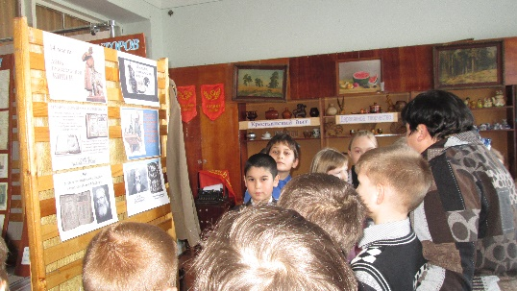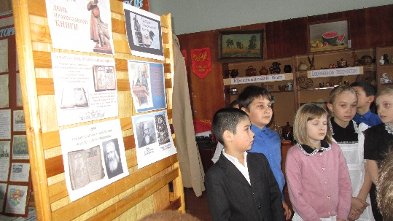

Заведующий музейным сектором Г.П.Литвинова
Тел. 38-9-71

